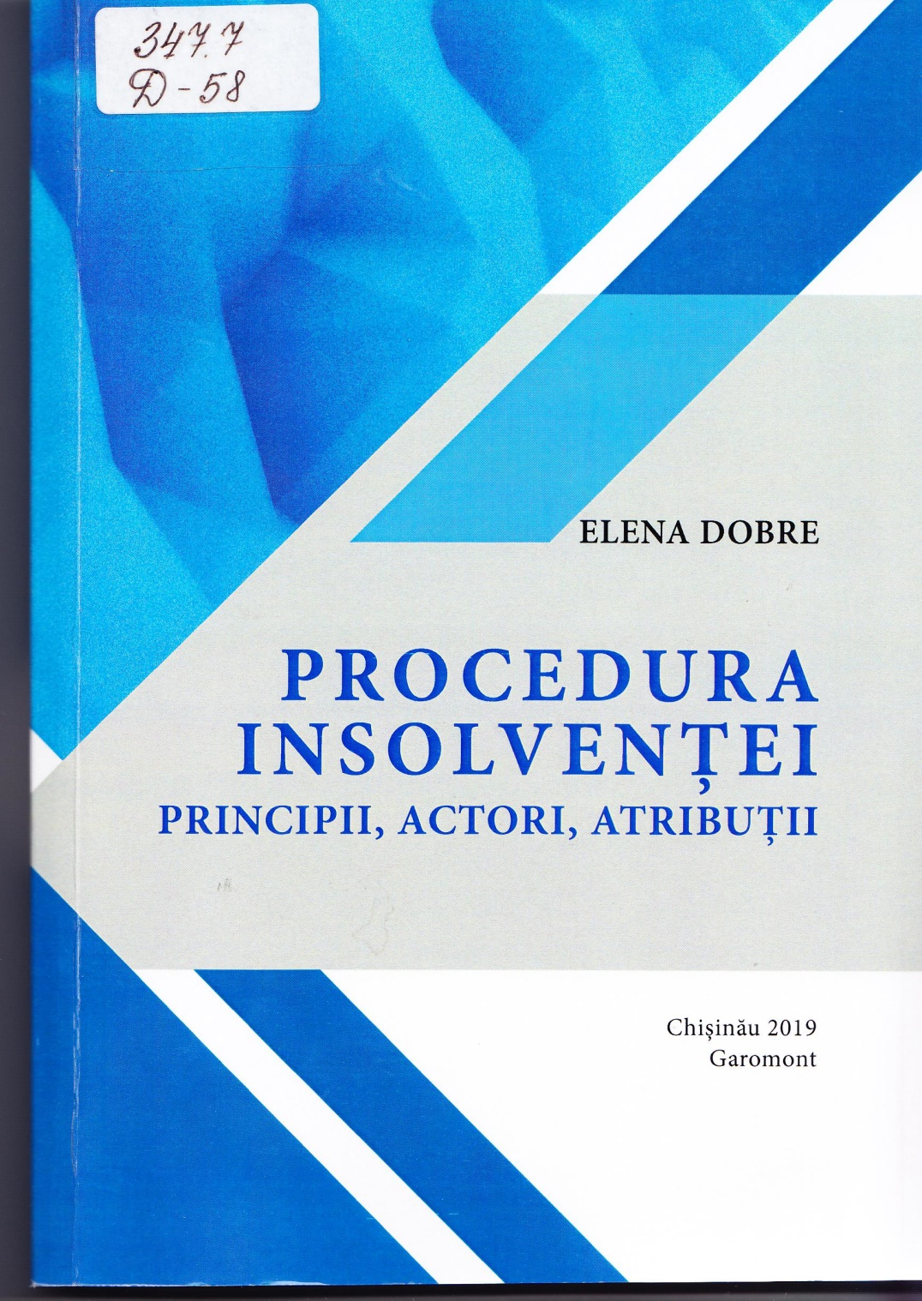
CUPRINS
pag-
NOTĂ INTRODUCTIVĂ 5
O pagină de istorie: Perenitatea şi actualitatea procedurii insolvenţei
şi a falimentului 8
Cap.I. Gestiunea financiară a întreprinderii - Obiect, Indicatori, Riscuri 41
Cap. II. Argumentele noului Cod al Insolvenţei şi Principiile insolvenţei 55
Cap. III. Termeni specifici în procedura insolvenţei
şi semnificaţia lor .... 68
Cap. IV. Proceduri de prevenire a insolvenţei ... 79
Cap. V. Procedura insolvenţei- redresare sau faliment 83
Cap. VI. Procedura insolvenţei şi atragerea răspunderii pentru
intrarea in insolvenţă 96
Cap. VII. Organizarea activităţii practicienilor în insolvenţă 111
Cap. VIII. Dobândirea calităţii de practician în insolvenţă.
Drepturi şi obligaţii profesionale 114
Cap. IX. Redresarea şi rezoluţia instituţiilor de credit
şi a firmelor de investiţii 118
Cap. X. Procedura insolvenţei persoanelor fizice 136
Cap. XI. Criza financiară şi insolvenţă unităţilor
administrativ teritoriale 149
Cap. XII. Studii de caz privind expertiza contabilă şi procedura
insolvenţei 156
12.1 Expertiză contabilăjudiciară privind litigii comerciale:
verificarea creanţelor şi realizarea drepturilor de creanţă 156

- Expertiză contabilă judiciară privind procedura insolvenţei: verificarea creanţelor, întocmirea şi publicarea tabelului
de creanţe 158
- Expertiză contabilă judi ci ară privind procedura insolvenţei:
fezabilitatea planului de reorganizare 181
- Expertiză contabilă judiciară privind procedura insolvenţei:
atragerea răspunderii pentru fapte care au contribuit la starea de insolvenţă 190
ÎN LOC DE ÎNCHEIERE 218
BIBLIOGRAFIE 221
Anexa 1. Fişa disciplinei Procedura Insolvenţei 224
Anexa 2. Lista lucrărilor ştiinţifice autor 231

Titlu: Procedura insolvenţei: principii, actori, atribuţii
Autor: Dobre Elena
Locul, Chişinău: Garomont, 2019
Cota: 347.7, D - 58
Localizare: Depozit Central (1 ex.), Sala de lectură Nr.1 (3 ex.)
Cuprins:

